Устный журнал

«ПОЛИКУЛЬТУРНЫЕ АСПЕКТЫ В УСЛОВИЯХ ГЛОБАЛИЗАЦИИ:
ДИАЛОГ РУССКОЙ, БЕЛОРУССКОЙ И КИТАЙСКОЙ ТРАДИЦИИ»

УО «Минский государственный профессионально-технический колледж полиграфии имени В. З. Хоружей»

Астрамецкая Наталья Петровна, преподаватель, высшая квалификационная категория

АННОТАЦИЯ Данная методическая разработка представляет собой сценарий образовательно-воспитательного мероприятия по русской литературе на тему «Поликультурные аспекты в условиях глобализации: диалог русской, белорусской и китайской традиции», проводимого в форме устного журнала. Контентная основа мероприятия – соотнесение культурологических аспектов Республики Беларусь, России и Китайской Народной Республики, а также выявление общих черт и особенностей в литературно-языковой культуре народов этих стран.
Одной из важнейших тенденций развития современной педагогической теории является усиление внимания к духовно-нравственной сфере воспитания, к формированию целостной личности, обладающей свойствами высокого порядка, включённой в живую ткань культуры, являющейся неотъемлемой частью окружающего мира и ориентированной на высшие ценности бытия. В методической разработке представлен опыт моделирования поликультурного образовательного пространства, дающего возможность удовлетворить познавательные и культурные потребности учащихся. Поэтому главный акцент сделан на актуальные направления образовательной и воспитательной деятельности: поликультурное, литературно-языковое, гражданско-патриотическое и эстетическое воспитание. Методический материал ориентирован на старшеклассников, учащихся колледжей и студентов; разработан с учётом их интересов и потребностей; может использоваться руководителями учебных групп в процессе проведения образовательной и воспитательной работы.

Материалы работы ранее в печати не публиковались.

ОГЛАВЛЕНИЕ

ВВЕДЕНИЕ ………………………………………………………………………… 4 СЦЕНАРИЙ ………………………………………………………………………... 7
- Организация начала занятия ………………………………………………. 7
- Мотивация и целеполагание ………………………………………………. 7
- Актуализация базовых знаний …………………………………………….. 9
- Основная часть: знакомство с новым материалом…………………… 9
- Рефлексивный этап ……………………………………………………… 16
- Подведение итогов мероприятия ………………………………………… 17
СПИСОК ИСПОЛЬЗОВАННОЙ ЛИТЕРАТУРЫ ……………………………… 18
ПРИЛОЖЕНИЯ………………………………………………………………….. 19

ВВЕДЕНИЕ

Сегодня мы призваны бережно хранить национальную историческую память, не забывать о своих духовных истоках. Задача особой важности для нашего общества – сохранить духовное и культурное единство народов мира.

Из материалов XXIII
Международных Рождественских чтений

Центральной проблемой в педагогике любой страны является сохранение духовно-нравственных ценностей и передача потомкам традиций образования и воспитания, принципов поведения, идеалов, духовных и культурных ценностей. Всё, что основывается на единстве языка и культуры этноса, в конечном итоге, обуславливает духовное формирование личности и воспитание молодого поколения в поликультурном обществе.
Качественная подготовка квалифицированных специалистов является одним из важнейших направлений молодёжной политики Республики Беларусь. Однако наряду с процессом обучения, значительную роль в реализации этой задачи приобретает процесс воспитания, поскольку учреждения образования призваны подготовить не только грамотного специалиста, но и воспитать гармоничную личность, стремящуюся к профессиональному росту и самосовершенствованию. От того, будут ли заложены в сознание современной молодёжи установки на толерантность [Приложение 1], доверие к окружающим людям, готовность к межкультурному взаимодействию, зависит будущее страны и её народа. Гражданин должен воспитываться как патриот, интернационалист, активный деятель. Для этого необходимо создание такой системы работы, которая бы способствовала формированию у подрастающего поколения социального опыта, готовности к новым отношениям в быстроменяющемся обществе, освоению новых социальных ролей, определённых духовно-нравственных норм, эстетических ценностей [Приложение 1], так необходимых современному специалисту, конкурентоспособному работнику на рынке труда и просто человеку.
Актуальность темы мероприятия определяется его содержанием, акцентирующим внимание на таком важном направлении образовательно-воспитательной работы, как поликультурное и литературно-языковое развитие и его роль в становлении целостной и духовной личности учащегося.
Методическая цель мероприятия: методика использования мультимедийных (ММТ) и информационно-коммуникационных технологий (ИКТ) в процессе формирования и развития поликультурного кругозора учащихся.
Цель: развитие полифункциональной социокультурной компетенции учащихся как одного из компонентов их культурологической грамотности посредством соотнесения литературно-языковых особенностей трёх типов культур – белорусской, русской и китайской.
Задачи:
- популяризировать культурные традиции Республики Беларусь для успешной интеграции учащихся в культуру других стран и народов;
- создать условия для развития критического мышления учащихся в плане их представлений об особенностях культуры Беларуси, России и Китая;
- способствовать формированию устойчивой системы ценностей, определяющей воспитание человека в аспектах мировой культуры – в духе мира, терпимости, «мирного сосуществования»;
- обеспечить условия для формирования у учащихся интереса к изучению и пониманию культуры своей страны, а также русской и китайской культуры.
Практическая значимость данной методической разработки заключается в том, что она может быть полезна для кураторов и мастеров производственного обучения учреждений ПТО и ССО, классных руководителей общеобразовательных учреждений, преподавателей ВУЗов.
Формы проведения: устный журнал, работа в группах, интерактивная беседа.
Устный журнал как форма проведения образовательной и воспитательной работы развивает интерес учащихся к новому материалу, расширяет их интеллектуальную базу и кругозор, способствует развитию памяти и аналитического мышления. В рамках данного мероприятия устный журнал использовался с целью актуализации знаний учащихся об особенностях языковой и литературной культуры русского и китайского народов (на примере соотнесения молодёжного сленга белорусов, русских и китайцев, а также сравнительной характеристики особенностей лирики поэтов Н. М. Минского, А. А. Блока и Гу Чэна).
Групповая форма деятельности (обсуждение, дискуссия, интерактивная беседа) – оптимальный вариант развития умений и навыков учащихся высказывать и отстаивать собственное мнение, вести грамотную дискуссию или полемику, учиться уважать позицию и взгляды оппонентов, сопоставлять собственную точку зрения с мнением других участников коммуникации. Кроме того, групповая форма работы активизирует познавательную активность учащихся и способствует формированию критического мышления.
Материально-техническое оснащение: компьютер, тематическая презентация, интерактивная доска, смартфон.
Средства обучения: приложение «Plickers»; карточки с QR-кодами; видеоматериал; наглядно-демонстрационный материал (глобус, свеча, зеркальца); буклет-сувенир «Минск – Москва – Пекин».
Методы обучения: соответствуют системе классификации общедидактических методов И. Я. Лернера, М. Н. Скаткина (объяснительно-иллюстративный, репродуктивный, метод проблемного изложения, эвристический (частично-поисковый) и исследовательский).
Базовые понятия темы: «поликультурное развитие» [Приложение 1]; «толерантность как нравственная ценность»; «гражданственность и патриотизм».
СЦЕНАРИЙ

Если я чем-то на тебя не похож, я этим вовсе не оскорбляю тебя, а, напротив, одаряю.
Антуан де Сент-Экзюпери

- ОРГАНИЗАЦИЯ НАЧАЛА ЗАНЯТИЯ (осуществляется путём использования методического приёма «Твой мир»):
Задачи этапа:
- Приветствие учащихся, пожелание им активного сотрудничества и плодотворной деятельности.
- Озвучивание структуры и общего сценария работы.
- Инструктаж по использованию дидактического материала.
Методы обучения: объяснительно-иллюстративный.
Форма организации деятельности учащихся: фронтальная.
Преподаватель: Добрый день, дорогие друзья! Детство и юность – это то, что даётся каждому из нас на очень-очень короткий отрезок времени, это светлое чувство, которое мы с нежностью храним потом всю жизнь. Поэтому от нас, взрослых, зависит, какие знания наши воспитанники пронесут с собой по жизни и передадут своим детям. Именно мы, учителя, должны показать каждому из вас, ребята, как важно любить свою семью, Родину, уважать и знать историю, быт и культуру своего народа, быть толерантными к традициям и культуре народов, проживающих рядом с нами. Что ж, будем учиться строить вокруг себя позитивный и светлый мир – ваш мир!

- АКТУАЛИЗАЦИЯ БАЗОВЫХ ЗНАНИЙ (осуществляется путём использования приёма ИКТ «Plickers» и методического приёма «Копилка традиций»):
Задачи этапа:
- Работа учащихся над поставленными преподавателем вопросами, направленными на контроль и коррекцию полученных ранее знаний;
- Анализ обученности учащихся в соответствии с существующими нормами и образовательными стандартами и степени их поликультурного развития.
Методы обучения: эвристический (частично-поисковый), репродуктивный, исследовательский, объяснительно-иллюстративный.
Форма организации деятельности учащихся: индивидуальная, фронтальная.
Преподаватель: Мы с вами уже третий год периодически пополняем на наших встречах виртуальную копилку интересных, забавных и поучительных традиций, присущих людям разных национальностей. Давайте сегодня вспомним формы приветствий в разных странах.
Учитель проводит интерактивный опрос учащихся с помощью приложения Plickers, смартфона и карточек с QR-кодами:
- объятие и троекратное целование поочередно в обе щеки? (Россия);
- мягкое рукопожатие обеими руками, касание только кончиками пальцев? (Малайзия);
- рукопожатие и поцелуй в обе щеки? (Франция);
- потереться друг о друга носами? (эскимосская традиция);
- лёгкий поклон со скрещенными на груди руками? (Китай);
- лёгкий поклон, руки и ладони вытянуты по бокам? (Япония);
- лёгкий поклон, ладони сложены перед лбом? (Индия);
- простое рукопожатие и взгляд в глаза? (Германия).
Проверка результатов опроса. Учитель обобщает ответы учащихся и вносит дополнения.
Преподаватель: Сегодня мы расширим знания о культуре людей других стран. Учащиеся нашей группы подготовили устный журнал с новым и интересным материалом о белорусах, русских и китайцах. Чтобы осознать своё отношение к людям, живущим в другой стране, мы должны, конечно же, знать традиции и обычаи, язык и литературу этих народов. Поэтому попробуем сначала понять культуру, которая всегда служила объединяющим началом даже для тех, кто говорит на разных языках.

- МОТИВАЦИЯ И ЦЕЛЕПОЛАГАНИЕ (ставится проблема; используются методические приёмы «Эврика!» и «Ассоциации» для поиска решений проблемы):
Задачи этапа:
- Создание проблемной ситуации для включения учащихся в активную познавательную и воспитательную деятельность на занятии;
- Определение темы и целей кураторского часа (совместно с учащимися).
Методы обучения: эвристический (частично-поисковый), объяснительно-иллюстративный.
Форма организации деятельности учащихся: фронтальная.
Учитель ставит на стол глобус, раскручивает его и просит учащихся обратить внимание на то, какая всё-таки наша планета маленькая.
Преподаватель: На нашей планете живут люди разных национальностей. Каждый народ славит и чтит свои традиции, обычаи, праздники, у каждого народа есть национальные костюмы, блюда, народные поэты и художники, у каждой национальности есть родной язык, герб, флаг и гимн. Мы с вами белорусы, а рядом с нами живут люди разных национальностей. И так важно понимать одну очень простую вещь – мы все очень похожи друг на друга, и между нами много общего! (Демонстрация видеоматериала «Что такое толерантность?»).
Преподаватель: Итак, сегодня мы с вами продолжим разговор об особенностях нашего с вами отношения к людям других национальностей, людям, живущим на разных концах планеты.

- ОСНОВНАЯ ЧАСТЬ: ЗНАКОМСТВО С НОВЫМ МАТЕРИАЛОМ (осуществляется путём использования ММТ, применения формы работы «Устный журнал», игрового приёма «Эстетическая минутка» и методического приёма «Страна – язык – литература – человек»):
Задачи этапа:
- Создание условий для совместной продуктивной деятельности учащихся и преподавателя;
- Знакомство с новым материалом, осуществление деятельности учащихся в формах «устный журнал», «дискуссия», «интерактивная беседа»;
Методы обучения: эвристический (частично-поисковый), репродуктивный, метод проблемного изложения, исследовательский, объяснительно-иллюстративный.
Форма организации деятельности учащихся: индивидуальная, групповая, фронтальная.
Выступление учащихся-ведущих сопровождается демонстрацией презентационного (мультимедиа) материала: Устного журнала «Беларусь, Россия, Китай – диалог культур» [Приложение 2].
Первый блок: «Современный молодёжный сленг».
1-ый учащийся (слайды 1 - 3): Тема нашего Устного журнала: «Беларусь, Россия, Китай – диалог культур». Известно, что диалог будет успешным, если люди говорят на одном языке. Языки русских и белорусов очень похожи. А вот с китайским – посложнее. Однако сегодня мы докажем, что молодёжь всего мира может общаться на едином языке и прекрасно понимать друг друга.
2-ой учащийся (слайд 4): Поговорим о том, что так близко и понятно молодым людям. Итак, «Современный молодёжный сленг» [Приложение 1]. Молодёжь – самая подвижная и гибкая в языковом отношении возрастная социальная группа, специфическое общение в которой обусловлено множественными факторами, влияющими на появление, развитие и изменение языка молодых людей. Китайский сленг, так же, как и сленг белорусской и русской молодёжи, колоритен и ярок. Кроме того, все три сленговые пласты необычайно близки по лексическому содержанию.
Слайд 5: В настоящее время в СМИ, ориентированных на молодёжь, а также в «неофициальных» текстах, которые создают сами молодые люди (в основном, при sms-переписке, при общении в чатах, в посланиях по электронной почте, на веб-форумах, в блогах), часто слова или служебные элементы передаются при помощи цифр или аббревиатур.
3-ий учащийся: (слайд 6) В последние несколько лет появилась и активно функционирует в общении молодёжи разных стран новая форма сленговых единиц – использование арабских цифр в виртуальной коммуникации:

Белорусский молодёжный сленг | Русский  молодёжный сленг | Китайский  молодёжный сленг
520  «Люблю цябе» | 520  «Я тебя люблю» | 520  我爱你  «Я люблю тебя»
88 =  «Пока-пока» | 88 =  «бай-бай» | 88 =  «ба-ба»  (до свидания)

Слайд 7: Главное отличие компьютерного сленга от других видов – наличие у него письменной формы. Именно это служит для возникновения активных коммуникативных контактов в молодёжной среде, представители которой говорят на разных языках, но создают универсальные формулы для общения и сближения.

 | Белорусский молодёжный сленг | Русский  молодёжный сленг | Китайский  молодёжный сленг
94  «Метавiта так!» |  | 94  «Именно / точно!» | 94  就是 (jiùshì)  «Так и есть!»
BS  «Без сiмпатыi» |  | BS  «Не нравишься / отвратителен» | BS  鄙视 (bǐshì)  «ненавидеть / презирать»

Преподаватель (выводы по результатам выступления учащихся, слайд 8): Итак, знакомство со сленгом российской и китайской молодёжи приобретает возрастающую актуальность в условиях расширяющихся международных контактов: помогает лучше представить черты и особенности национальной картины мира, понять и осмыслить специфические нюансы и своеобразие менталитета [Приложение 1] молодёжи России и Китая. Знание и применение сленга приобщает к естественной языковой среде, способствует развитию коммуникативной компетенции, представляет собой уникальную возможность для включения в активный диалог культур.
Выступление учащихся сопровождается демонстрацией презентационного материала. Второй блок: «Поэты-мистики: единая картина мира» (Н. М. Минский, А. А. Блок, Гу Чэн)».
4-ый учащийся (слайд 9): Продолжим тему нашего устного журнала: «Беларусь, Россия, Китай – диалог культур» и поговорим о трёх поэтах, творчество которых имеет общие черты. Стихи Н. М. Минского (уроженец Беларуси), А. А. Блока (Россия) и Гу Чэна (Китай) наполнены мистицизмом, тайной, недосказанностью, зыбкой и неуловимой символикой. Это ещё раз доказывает, что люди, живущие друг от друга за тысячи километров, говорящие на разных языках похожи в своём отношении к миру и близки в понимании истины.
5-ый учащийся (слайд 10): Углубленная философская насыщенность стихов Николая Максимовича Минского обеспечивает ему особое место в ряде других представителей символизма [Приложение 1]. Поэзия Минского – своеобразный исток для творчества «младших символистов»: Бальмонта, Брюсова, Блока.
Слайд 11: Читая стихи всех трёх поэтов, мы замечаем странную закономерность: они говорят на одном языке – языке символов. Вспоминая детство, все трое употребляют одни и те же символы: «цветок», «пустыня», «ветер», «сказка», «песня», «солнце», «душа», «туман», «песок». И эмоциональный фон их произведений идентичен. Николай Минский говорит:
О, если б мог тебе я посвятить их ныне!
Есть песни дивные, – злой вихорь разбросал
Их звуки светлые по жизненной пустыне...
О, как ничтожно всё, что после я писал,
Пред тем, что пели мне в младенческие годы
И голоса души, и голоса природы!
О, если бы скорбеть душистый мог цветок,
Случайно выросший на поле битвы дикой,
Забрызганный в крови, затоптанный в песок, –
Он бы, как я, скорбел... Я с детства слышал крики
Вражды и мук. Туман кровавый заволок
Зарю моих надежд, прекрасных и стыдливых.
Друг! Не ищи меня в моих стихах пытливых
6-ой учащийся (слайд 12): Александр Блок. С помощью символов поэт затрагивает потустороннее, сверхчувствительное, то, что нельзя увидеть, а можно только ощутить внутренним зрением, открытой душой. Символ связывает и Блока-Поэта, и Блока-Человека с другими мирами, помогает ему отыскать соответствие между явлениями в реальном и нереальном мире.
Слайд 13: В Блоке, как и в белорусе Минском и в китайце Гу Чэне живёт ребёнок, который тоскует, что детство ушло безвозвратно:
Погружался я в море клевера,
Окруженный сказками пчёл.
Но ветер, зовущий с севера,
Мое детское сердце нашёл.
Призывал на битву равнинную –
Побороться с дыханьем небес.
Показал мне дорогу пустынную,
Уходящую в тёмный лес.
Я иду по ней косогорами
И смотрю неустанно вперёд,
Впереди с невинными взорами
Моё детское сердце идёт.
Пусть глаза утомятся бессонные,
Запоёт, заалеет пыль.
Мне цветы и пчёлы влюблённые
Рассказали не сказку – быль
7-й учащийся (слайд 14): Гу Чэн чувствовал природу и обращался к ней в поисках гармонии и спокойствия. На протяжении всего поэтического творчества природе отведена главенствующая роль. Мир природы - это мир свободы, где человек забывает о лишних проблемах и заботах и стремится быть естественным.
Слайд 15: Поэт верит, что чувства, оставленные в детстве, можно снова обрести:
…Золотые зыбучие пески
Погребли в себе твои сказки
Вместе со мной –
Невежественной улыбкой и слезой.
Я верю –
Это всё есть семена,
И только будучи погребёнными
Смогут они жить.
Когда я вернусь,
Волосы мои будут белы, как снег.
Но пустыня станет
Изумрудным миром.
Я хочу лечь здесь отдохнуть.
Между цветами и росой
Я снова найду
Утерянные в детстве чувства
8-ой учащийся (слайд 16)
Итак, в стихах поэтов-мистиков Н. М. Минского, А. А. Блока и Гу Чэна мы улавливаем абсолютно одинаковые мотивы и настроения: таинственность, неуловимая мечта, тоска по детству и недосказанность. Лирики похожи в выборе средств художественной выразительности и демонстрируют чуть ли не идентичное видение мира. Эмоции и переживания белорусского поэта Николая Минского, и великого русского лирика Александра Блока, и китайца-символиста Гу Чэна неотличимы друг от друга. Поэтому мы можем с уверенностью утверждать, что Мир поэзии, огромный и необъятный Мир духовности, делает людей близкими и похожими.
Преподаватель: (слайд 17): Анри Барбюс сказал: «Равенство – это великая формула людей». А как считаете вы, ребята?
Рассуждения учащихся. Учитель подводит итоги того, о чём рассказали «путеводители» устного журнала.
Слайд 18: гиперссылка с музыкальной темой для дыхательной гимнастики.
ФИЗКУЛЬТПАУЗА (дыхательная гимнастика):
- проводится с целью профилактики гиподинамии и общей физической утомляемости, а также для активизации мыслительной деятельности;
- направлена на повышение мотивации учащихся к сохранению своего здоровья и ведению ЗОЖ.

- РЕФЛЕКСИВНЫЙ ЭТАП (осуществляется с использованием методического приёма эмоциональной рефлексии «Главный человек»):
Задачи этапа:
- Рефлексивная творческая реализация знаний учащихся по осознанию себя в выполняемой ими деятельности;
Методы обучения: объяснительно-иллюстративный (информационно-рецептивный), эвристический (частично-поисковый), репродуктивный.
Форма организации деятельности учащихся: индивидуальная, фронтальная.
Преподаватель: ребята, ответьте, пожалуйста, на вопрос: «Кто самый главный человек на земле?» (учащиеся предлагают варианты ответов). Чтобы точно ответить на этот вопрос, воспользуемся подсказкой: давайте посмотрим, что у нас спрятано в конвертах (учащиеся вскрывают конверты и видят зеркальца. Смотрятся в них).
Преподаватель: Каждый из вас видит сейчас самого главного и самого важного человека на земле. Это каждый из вас – по отдельности, но, при этом все без исключения! Поэтому мы должны понимать, что каждый живущий на земле человек, не зависимо от национальности, цвета кожи или разреза глаз, – важен и значителен точно так же, как и вы сами. Поэтому абсолютно все люди на нашей планете достойны уважения, доброго отношения и любви? Согласны ли вы со мной? (Рассуждения и выводы учащихся о том, чему они научились, что нового узнали, что поняли и осознали).
Дорогие ребята! А сейчас я хочу предложить вашему вниманию анкету, которая поможет определить, насколько каждый из вас толерантен. Ваши искренние ответы и серьезное отношение помогут понять, какие проблемы сейчас стоят перед нами, и найти пути их решения [Приложение 3].

- ПОДВЕДЕНИЕ ИТОГОВ МЕРОПРИЯТИЯ (осуществляется с использованием методического игрового приёма «Пожелание людям мира»):
Задачи этапа:
- Анализ и оценка результатов деятельности и индивидуальной активности учащихся с учётом выполненных заданий;
- Анализ уровня достижения триединой цели мероприятия;
Методы обучения: объяснительно-иллюстративный (информационно-рецептивный), эвристический (частично-поисковый), репродуктивный.
Форма организации деятельности учащихся: индивидуальная, фронтальная.
Подведение итогов. Учитель ещё раз обращает внимание учащихся на тему кураторского часа, его эпиграф и содержание.
Преподаватель: (ещё раз обращает внимание учащихся на эпиграф). Однажды Антуан де Сент-Экзюпери сказал: «Если я чем-то на тебя не похож, я этим вовсе не оскорбляю тебя, а, напротив, одаряю». Его слова – это не только нравственный урок нам, живущим в XXI веке, но и подтверждение того, что мир многообразен и прекрасен. Его красота в том, что на Земле живут народы и нации, неповторимые в своей культуре, традиции и обычаях. А продолжение этой красоты в том, что мы – люди одной планеты. Поэтому мы должны учится вести диалог посредством обмена знаний о наших, таких разных культурах. И пусть мы разные, но в этом – наше богатство, а наша сила – в единстве. «Ключевое слово в этой фразе – «мы», именно оно объединяет нас, таких разных, но живущих вместе на планете Земля!
Демонстрация видеоматериала: «Мы разные, но мы вместе».

ЛИТЕРАТУРА

- Баскакова, Н. П., Ефремова, Н. В. Язык и музыка в поликультурном образовании / Н. П. Баскакова, Н. В. Ефремова // Россия и Запад: диалог культур. Материалы 4-й Международной конференции. – М.: МГУ, 1998. С. 112-119.
- Битянова, М. Р. Встреча во Вселенной: Игра на развитие толерантности для старшеклассников / М. Р. Битянова. – Литература. - № 39. – 2002.
- Буткевич, В. В. Гражданско-патриотическое воспитание: методологические принципы и подходы / В. В. Буткевич // Народная асвета. – 2012. - № 2. – С. 33-38.
- Никитина, Т. Г. Так говорит молодёжь // Т. Г. Никитина. Так говорит молодёжь. – 2-е изд. М., 1994.
- Риэрдон, Б. Э. Толерантность – дорога к миру / Б. Э. Риэрдон. – М.: Бонфи, 2001.
- Сидорович, О. А. Критическое мышление как атрибут современной личности: структура и функции / О. А. Сидорович // Адукацыя і выхаванне. – 2013. - № 9. – С. 76-81.
- Урок-презентация в современной школе / сост. Н. Н. Пунчик, В. Н. Пунчик, А. Р. Борисевич. – Минск: Красико-Принт, 2012. – С. 176.
- Юдакина, С. И. Поликультурное воспитание учащихся / С. И. Юдакина // Личность, семья и общество: вопросы педагогики и психологии: сб. ст. по материалам VII международной научно-практической конференции. – Часть I. – Новосибирск: СибАК, 2011.
- «Plickers». Информационно-коммуникационная технология опроса учащихся на учебных и воспитательных занятиях. – [Электронный ресурс]. – 2017.
Режим доступа: https://www.plickers.com/ Дата доступа: 20.10.2017.

ПРИЛОЖЕНИЯ
Приложение 1

ГЛОССАРИЙ

Поликультурное воспитание – способ формирования открытой, понимающей и принимающей позиции человека при общении с разными культурами. Для того, чтобы культура оказывала эффективное воздействие на развитие личности, необходимо сформировать фундамент для воссоздания культуры, что предполагает глубокое знание фольклора, традиций и обрядов.
Менталитет (от лат. mens или mentis – ум) – устойчивая совокупность психических, интеллектуальных и культурных особенностей, присущих той или иной этнической группе, нации, народности. Этот термин может быть использован для характеристики мировоззрения конкретного человека.
Молодёжный сленг – это ряд слов и выражений, имеющих особый скрытый смысл и часто используемых молодыми людьми.
Символизм (фр. Symbolisme) – одно из крупнейших течений в искусстве, характеризующееся экспериментаторством, стремлением к новаторству, использованием символики, намёков, таинственности и загадочности.
Толерантность (от лат. tolerantia – терпение, терпеливость, принятие) – терпимость к иного рода взглядам, нравам, привычкам. Толерантность необходима по отношению к особенностям различных народов, наций и религий. Она является признаком уверенности в себе и сознания надежности своих собственных позиций, признаком открытого для всех идейного течения, которое не боится сравнения с другими точками зрения и не избегает духовной конкуренции.
Эстетика (нем. Ästhetik, от др.-греч. αἴσθησι – «чувство, чувственное восприятие») – философское учение о сущности и формах прекрасного в художественном творчестве, в природе и в жизни, об искусстве как особой форме общественного сознания.

Приложение 2
ПРЕЗЕНТАЦИОННЫЙ МАТЕРИАЛ:
УСТНЫЙ ЖУРНАЛ
«ПОЛИКУЛЬТУРНЫЕ АСПЕКТЫ В УСЛОВИЯХ ГЛОБАЛИЗАЦИИ: ДИАЛОГ РУССКОЙ, БЕЛОРУССКОЙ И КИТАЙСКОЙ ТРАДИЦИИ»
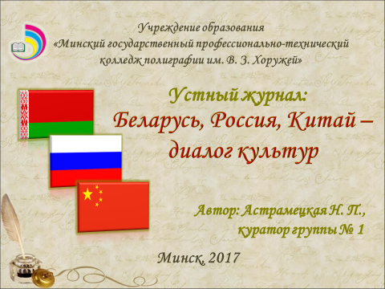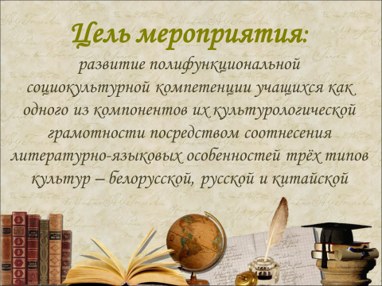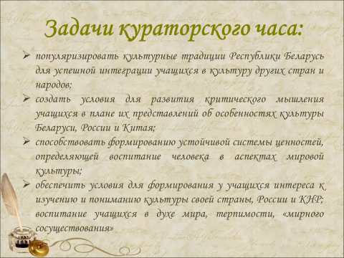
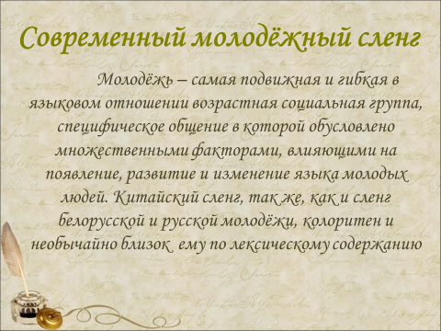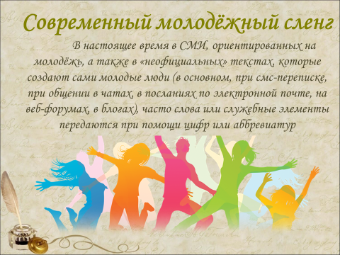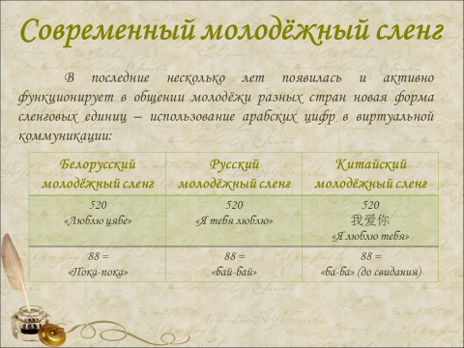
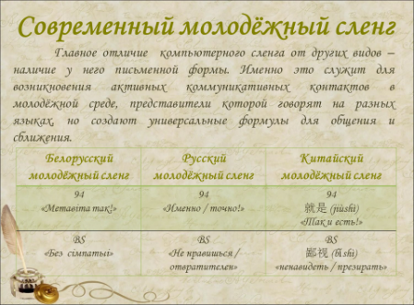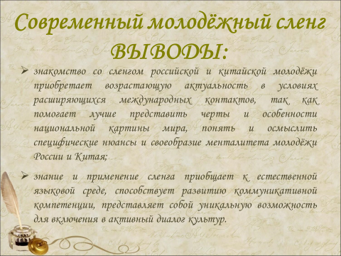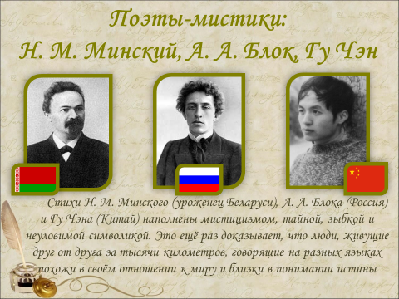
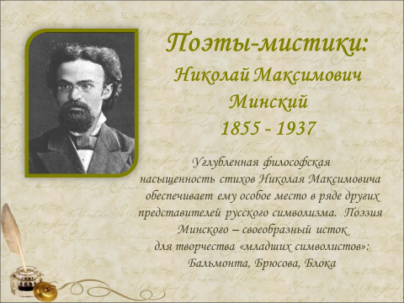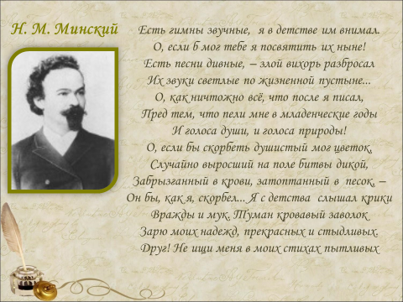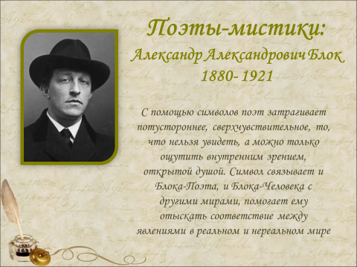
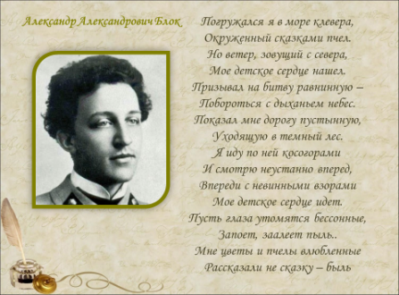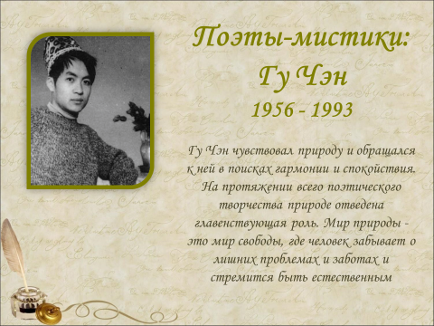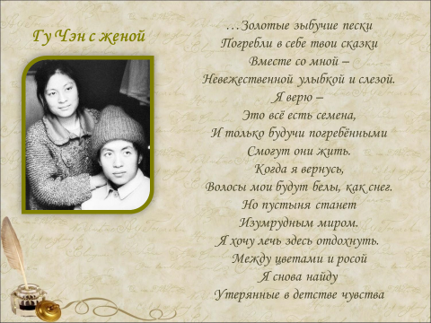
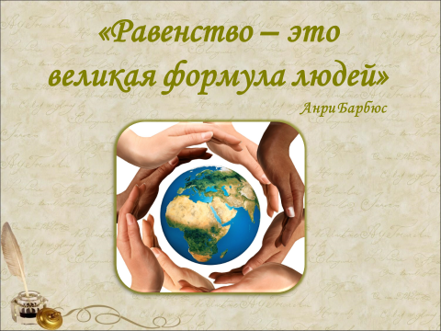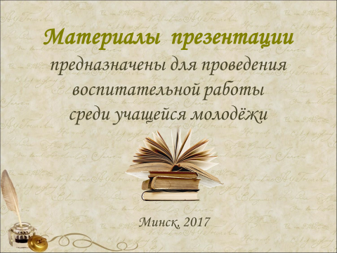
Приложение 3

АНКЕТА «ТВОЯ ТОЛЕРАНТНОСТЬ»

Анкета является анонимной. Пол: мужской женский

1. Знаете ли Вы, что Конституция РБ закрепляет равенство всех людей, независимо от пола, расы, национальности и др.?
o да;
o нет, так как никогда не читал(а) Конституцию;
o нет, никогда не обращал(а) на это внимание;
o мне все равно, что там написано;
o затрудняюсь ответить.
2. Ксенофобия – это:
o боязнь Ксенона;
o нетерпимость к людям другой национальности, взглядов, вероисповедания;
o заболевание, при котором часто снятся ночные кошмары;
o боязнь потерять свою национальную культуру;
o затрудняюсь ответить.
3. Толерантность – это:
o редкое заболевание глаз;
o смирение и непротивление злу;
o уважительное отношение к людям другой национальности, вероисповедания и др.;
o процесс разрушения национальных культур и замещение их однородной "попсой";
o затрудняюсь ответить.
4. Как вы считаете, националист – это тот, кто:
o нарушает правила дорожного движения за границей;
o считает представителей своей национальности лучше всех других людей;
o досконально знает свою национальную культуру;
o пишет книги о достоинствах и недостатках представителей своей национальности;
o затрудняюсь ответить.
5. Мигранты и беженцы - это в первую очередь:
o люди, готовые на все ради переезда;
o преступники, скрывающиеся в бегах;
o люди, вынужденные по политическим или экономическим причинам покинуть свое постоянное место жительство;
o попрошайки на улицах;
o затрудняюсь ответить.
6. К Вам когда-нибудь относились хуже, чем к другим людям по какому-либо признаку?
o никогда;
o да, по национальному признаку;
o да, по имущественному признаку;
o да, по другим признакам__________________________________ (каким?);
o затрудняюсь ответить.
7. Вы когда-нибудь проявляли нетерпимость к представителям какого-либо меньшинства?
o никогда;
o да, по национальному признаку;
o да, по имущественному признаку;
o да, по другим признакам;
o затрудняюсь ответить.
8. Вы сталкивались со случаями унижения достоинства человека из-за его национальности или вероисповедания?
o да, наблюдал лично;
o да, испытал на себе;
o да, слышал от знакомых;
o да, читал в газете;
o да, видел по телевизору;
o нет, не сталкивался;
o никогда не обращал внимания.
9. Встречали ли вы следующие проявления нетерпимости: (можно выбрать любое количество ответов)
Да, встречал:
o распространение фашистской символики в виде листовок, плакатов, надписей;
o фашистская литература;
o митинги, сборы и др. публичные выступления националистов, фашистов;
o публикации в прессе, оскорбительные для какой-либо национальности или религии;
o прямое физическое насилие (избиение и т.п.);
Нет, не встречал.

Эта анкета для тебя:
o бессмысленна;
o невероятно скучна;
o полезна для меня;
o иное __________________
o полезна для организаторов этого исследования;

СПАСИБО ЗА УЧАСТИЕ!

